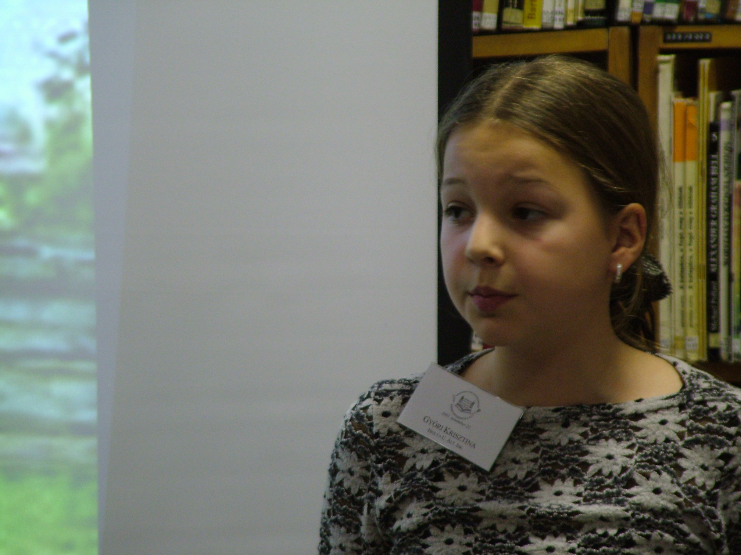
Győri Krisztina (Ibolya Utcai Általános Iskola 5.a)
Könyvajánló Ignácz Rózsa: Torockói gyász című regényéhez

Torockón áll a történelmi Magyarország legrégebbi, ma is létező faháza. Ablaka fölött a fagerendába az 1668-as évszám van bevésve.
Ablakkeretei vörösre vannak festve, ami az 1702. november 17-én a városka ellen elkövetett osztrák támadásra és vérengzésre emlékeztet. Az igazságtalanság elleni tiltakozás jeléül a torockói asszonyok évtizedekig vörösre festették az ablakkereteket.
Erről szól
Ignácz Rózsa: Torockói gyászcímű könyve.

Ignácz Rózsa írónő az erdélyi Kovásznán született 1909. jan. 25-én, és Budapesten, 1979. szept. 25-én halt meg.
Kérdezhetitek, hogy miért éppen Ignácz Rózsa Torockói gyász című könyvét szeretném bemutatni? Azért szeretném felhívni rá a figyelmet, mert ha az ember a könyvespolcon olvasnivalót keres és meglát egy csattanós, vicces című könyvet, vagy egy érdekes borítót rajta, leveszi és elolvassa. De Torockói gyász!? Komor cím, bizonyára sokan figyelmetlenül elhaladnak mellette, pedig kár volna, mert a tartalma csodálatos.

Az erdélyi városkában a fehér falú házak ablaka köré meszelt vörös karika az Aranyos menti székelyek 300 évvel ezelőtti perére emlékeztet.
A 18.sz.-i Torockó hőseinek állít emléket ez a regény: Székely Borbálának, két vőlegényének, Kriza Katalin tizenhét éves paplánynak, aki a maga életét is feláldozva templomot gyújtott fel vészjelző tűzként, csak hogy egy eltiport emberi közösség igazságát világgá kiálthassa.

A történetben a faluban lakó bányászparasztok a szabadságharc elvesztése után jobbágyok lesznek. Abba még nagy nehezen belenyugszanak az ottaniak, hogy a földecskéjük után az uraságnak dézsmát fizessenek, és a tizenhat évet betöltött lányok a kastélyban 3 évet szolgáljanak, de hogy a bányából felhozott ércnek, s ezüstnek a 10%-át dézsmaként beszolgáltassák, ezt sose fogadták el. Sokáig keményen ellenálltak, egészen addig, míg Rabutin generális sok katonájával rá nem támadt a békésen templomozó falu népére. Több embert kivégeztek, rengeteget elhurcoltak. A torockóiak ezután beleegyeznek az érc 10%-ának beszolgáltatásába. A kivégzésről hazatérő asszonyok vörös karikát meszelnek a házaik ablaka köré. Ez az a nevezetes „torockói gyász”
.
Eközben több érdekes mellékszálon játszódik a történet. A regény őszintén szól félelemről, szerelemről, reményről és csalódásról. A könyvet az teszi érdekesebbé, hogy Ignácz Rózsa nem mint kívülálló írja le az eseményeket, hanem az ottani pap tizenéves lánya, Kriza Katalin helyébe képzeli magát, s naplószerűen írja le azt. Szerintem ahhoz, hogy az akkori történelmi helyzetet igazán megértse az ember, el kell olvasni ezt a könyvet.
A regény kezdetén büszke és bizakodó torockóiak az átélt szenvedések és pusztítások után – a felszínen - elcsöndesednek és nem reménykednek abban, hogy igazságuk győz, de a szívük és lelkük mélyén nem törnek meg, és örökké megőrzik hőseik emlékét, és hirdetik a világnak a vörös karika jelével.

Nos, ha valaki azon gondolkodik, elolvassa-e a Torockói gyász című könyvet, ízelítőül felolvasok belőle egy rövid részletet.
A jelenet a vaskenyér ünnepén játszódik. Ez az ünnep a bányászok félévente rendezett ünnepe, amelynek alkalmával elosztották egymás közt a kibányászott ezüstöt, egyéb ércet.

